Классы и циклы главного потока
В прошлом уроке мы познакомились с главным потоком (или UI-потоком), настало время рассмотреть, как же в нём всё работает.
В этом уроке мы разберём:
- как с точки зрения кода выглядит общая схема работы главного потока;
- что такое Handler, Looper, MessageQueue;
- как можно вынести работу из главного потока и вернуть результат работы обратно.
Напрямую Handler и Looper в современной Android-разработке не используются — в следующей теме вы получите набор гораздо более удобных высокоуровневых инструментов. Тем не менее это фундамент ОС Android, и понимать, как они работают, необходимо при поиске багов в приложении.

Event loop
Общая схема работы главного потока выглядит так:
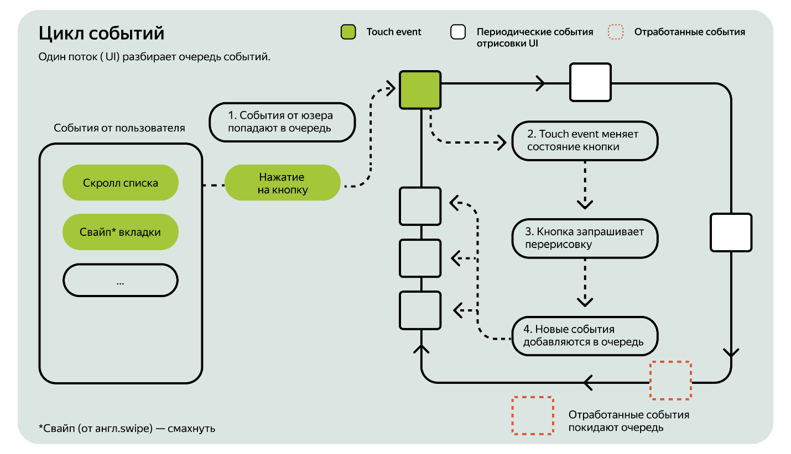
Есть общая очередь событий, которые должны быть выполнены. UI-поток постоянно опрашивает эту очередь, и, если в ней появилось новое событие, UI-поток его обрабатывает. В Android SDK для каждого элемента этой схемы есть соответствующие классы.
- Очередь событий представлена классом MessageQueue, а каждое отдельное событие — это объекты класса Message.
- Цикл, опрашивающий очередь, называется Looper.
- Класс, который обрабатывает события и умеет добавлять новые события в очередь, называется Handler.
Чтобы разобраться во всех этих классах, реализуем собственный цикл событий шаг за шагом. Разумеется, наша реализация будет сильно упрощённой и не будет полностью дублировать версию из Android SDK.

Бесконечный цикл
Возьмём самую обычную программу:
// Стартовая точка программы - метод "main"
fun main(vararg args: String) {
MyLooper().startLoop()
}

class MyLooper {

fun startLoop() {
println("Start my program")
println("... do some work...")
println("End")
}

}
Для выполнения программы будет создан процесс, к нему будет прикреплён поток, а в этом потоке будет работать наш код.
Запускаем программу, и она практически мгновенно завершается, потому что весь код был выполнен. Нужно сделать так, чтобы программа продолжалась до тех пор, пока мы не захотим её остановить.
Можно сделать это с помощью обыкновенного цикла while, поставив в качестве условия остановки цикла boolean-флажок:
class MyLooper {

private var isRunning = true

fun startLoop() {
// Пока флаг равен true, цикл будет работать
while (isRunning) {
doWork()
}
}

private fun doWork() {
// Пока ничего не делаем
}

}
Отлично, наша программа не завершается, но в данный момент она бесполезна: она ничего не делает. Нам же нужно, чтобы цикл обрабатывал нажатия на кнопки, отрисовку UI и многое-многое другое.

Выполняем полезную работу
Может быть, нам просто перечислить все возможные действия в методе doWork?
class MyLooper {

private var isRunning = true

fun startLoop() {
while (isRunning) {
doWork()
}
}

private fun doWork() {
when {
// Если пользователь нажал на кнопку
// на первом экране
isUserTapOnButtonOnFirstScreen() -> handleTap()

// Если пользователь нажал на другую кнопку
// на первом экране
isUserTapOnSecondButtonOnFirstScreen() -> handleTap2()

// Если пользователь нажал на кнопку
// на ВТОРОМ экране
isUserTapOnButtonOnSecondScreen() -> handleTap3()

// ...
}
}

}
VeX
Похоже, так наш класс разрастётся до невероятных размеров! Тогда мы не сможем адекватно его поддерживать.
Для решения этой проблемы можно завести очередь задач — список действий, которые поток должен выполнять. Эти задачи будут поступать откуда-то извне, а цикл будет разбирать очередь и выполнять нужную работу.
Под определение задачи хорошо подходит интерфейс Runnable, о котором мы уже говорили в прошлой теме.
Runnable — интерфейс, представляющий задачу (кусок кода), которую можно выполнить. У него есть один метод — run().
А очередь задач мы можем реализовать с помощью простого ArrayList:
class MyLooper {

private var isRunning = true
private val tasksQueue = mutableListOf<Runnable>()

fun startLoop() {
while (isRunning) {
doWork()
}
}

private fun doWork() {
// Если очередь задач не пуста
if (tasksQueue.isNotEmpty()) {
// Берём первую задачу из списка
val currentTask = tasksQueue[0]

// Выполняем эту задачу
currentTask.run()

// И удаляем выполненную задачу из общего списка
tasksQueue.remove(currentTask)
}
}

}
Отлично! У нас есть очередь событий, и мы умеем её разбирать. Теперь надо её пополнить. Представим, что у системы есть метод, который позволит нам отследить скролл списка от пользователя System.registerScrollEvent. Тогда в качестве реакции на это событие мы добавим обработку скролла в нашу очередь:
class MyLooper {

private var isRunning = true
private val tasksQueue = mutableListOf<Runnable>()

fun startLoop() {
System.registerScrollEvent { scrollEvent ->
// Добавляем обработчик скролла в очередь событий
tasksQueue += Runnable { doSmth(scrollEvent) }
}

while (isRunning) {
doWork()
}
}

private fun doWork() {
if (tasksQueue.isNotEmpty()) {
val currentTask = tasksQueue[0]
currentTask.run()
tasksQueue.remove(currentTask)
}
}

}
Прекрасно! Получился цикл, который опрашивает очередь событий и выполняет полезную работу. И всё бы хорошо, однако этот цикл постоянно работает, даже если очередь событий пуста и не пополняется. Это плохо, ведь мы тратим ресурсы процессора тогда, когда это не нужно.
VeX
И что же делать?

Сон потока
У объектов каждого класса есть несколько специальных методов, и два метода помогут решить проблему с бесконечной работой цикла — wait() и notify().
- wait() заставляет поток, вызвавший этот метод, уснуть/ожидать, то есть прекратить выполнять какую-то работу, пока мы явно не пробудим этот поток из другого потока;
- notify() пробуждает ожидающий поток, выводит его из спячки, и поток продолжает выполнение своих задач.
Значит, когда наша очередь событий опустеет, мы можем усыпить наш главный поток, а при добавлении нового события в общую очередь будем пробуждать его.
Важно! Методы wait() и notify() всегда нужно вызывать из synchronized-блока, захватив блокировку на том объекте, на котором вызываются методы wait и notify.
class MyLooper {

private var isRunning = true
private val tasksQueue = mutableListOf<Runnable>()

fun startLoop() {
System.registerScrollEvent { scrollEvent ->
// Этот обработчик вызывается НЕ НА ГЛАВНОМ ПОТОКЕ
tasksQueue += Runnable { doSmth(scrollEvent) }

// Пробуждаем поток!
// А перед этим текущий поток (!= главному) захватывает блокировку на объекте tasksQueue
synchronized(lock = tasksQueue) {
notify()
}

while (isRunning) {
// Этот цикл работает НА ГЛАВНОМ ПОТОК
doWork()
}
}

private fun doWork() {
if (tasksQueue.isNotEmpty()) {
val currentTask = tasksQueue[0]
currentTask.run()
tasksQueue.remove(currentTask)
} else {
// Усыпляем поток!
// А перед этим текущий поток (т.е. главный) захватывает блокировку на объекте tasksQueue
synchronized(lock = tasksQueue) {
wait()
}
}

}
}
Отлично, теперь наш цикл не забирает все возможные ресурсы, а работает только тогда, когда нужно. Ура! Мы только что написали Looper-класс!

Интересно посмотреть на работу самодельного Looper «вживую»?
Просто создайте новый проект добавьте следующий код в MainActivity:
// Число потоков, из которых будут поступать "события скролла"
val threadsCount = 2

/**
* Простая модель события, обрабатываемого главным потоком.
*/
data class ScrollEvent(val name: String)

/**
* Имитация "сложной системы", которая позволяет добавлять слушателей (listener) на событие скролла.
*/
object FakeSystem {

// Общий список всех "слушателей"
private val listeners = mutableListOf<ScrollEventListener>()

/**
* Метод для отправки события скролла.
* Метод вызывается на разных потоках != главному.
*
* При отправке события оно рассылается всем слушателям.
*/
fun sendScrollEvent(scrollEvent: ScrollEvent) {
println("Send scroll event from Thread-${Thread.currentThread().name}")
for (listener in listeners) {
listener.handleScrollEvent(scrollEvent)
}
}

/**
* Метод для добавления нового слушателя в систему.
*/
fun registerScrollEventListener(listener: ScrollEventListener) {
this.listeners += listener
}

// Интерфейс "слушателя" событий скролла
fun interface ScrollEventListener {
fun handleScrollEvent(scrollEvent: ScrollEvent)
}

}

/**
* Наша собственная реализация Looper
*/
class MainLooper {

private var isRunning = true
private val tasksQueue = mutableListOf<Runnable>()

fun startLoop() {
FakeSystem.registerScrollEventListener { scrollEvent ->
println("${Thread.currentThread().name} : Looper catch new scrollEvent from another thread")
tasksQueue += Runnable { doSmth(scrollEvent) }

synchronized(lock = tasksQueue) {
println("${Thread.currentThread().name} : Notify main thread!")
tasksQueue.notify()
}
}

while (isRunning) {
println("[${Thread.currentThread().name}] : Cycle of endless 'while (isRunning)'")
doWork()
}
}

private fun doWork() {
println("[${Thread.currentThread().name}] : do work (is task queue not empty: ${tasksQueue.isNotEmpty()}")
if (tasksQueue.isNotEmpty()) {
val currentTask = tasksQueue[0]
currentTask.run()
tasksQueue.remove(currentTask)
} else {
println("[${Thread.currentThread().name}] : queue is empty -> go to sleep")
synchronized(lock = tasksQueue) {
println("[${Thread.currentThread().name}] : before 'wait()'")
tasksQueue.wait()
}
}
}

private fun doSmth(scrollEvent: ScrollEvent) {
println("[${Thread.currentThread().name}] : Do some work with scroll event (${scrollEvent}))")
}

}

class MainActivity : ComponentActivity() {

override fun onCreate(savedInstanceState: Bundle?) {
super.onCreate(savedInstanceState)

for (i in 1..threadsCount) {
thread(start = true) {
while (true) {
// Отправляем событие из потока Thread #$i
FakeSystem.sendScrollEvent(ScrollEvent("Thread #$i"))

// Добавляем случайную паузу перед отправкой следующего события.
val sleepTimeInMills = Random.nextLong(from = 1, until = 20) * 1000
Thread.sleep(sleepTimeInMills)
}
}
}

println("Name of the main thread: ${Thread.currentThread().name}")
// Запускаем главный цикл
MainLooper().startLoop()
}
}
Запустите приложение и убедитесь в том, что главный поток действительно не выполняет цикл while (isRunning), когда очередь событий пуста. Проверить это легко: если бы цикл выполнялся, в лог постоянно сыпались бы сообщения «Cycle of endless 'while (isRunning)'».

Looper, MessageQueue, Message
Класс Looper — это реализация того самого цикла событий, который опрашивает очередь и выполняет те или иные действия. Конечно, мы написали сильно упрощённую версию, которая не учитывает некоторых нюансов, но идея должна быть понятна.
Внутри Looper создаётся объект класса MessageQueue, представляющий очередь событий, которую мы опрашиваем в цикле. MessageQueue — это обёртка над списком Runnable. Message называется класс задачи, которую мы добавляли в очередь. Message — это обёртка поверх Runnable.
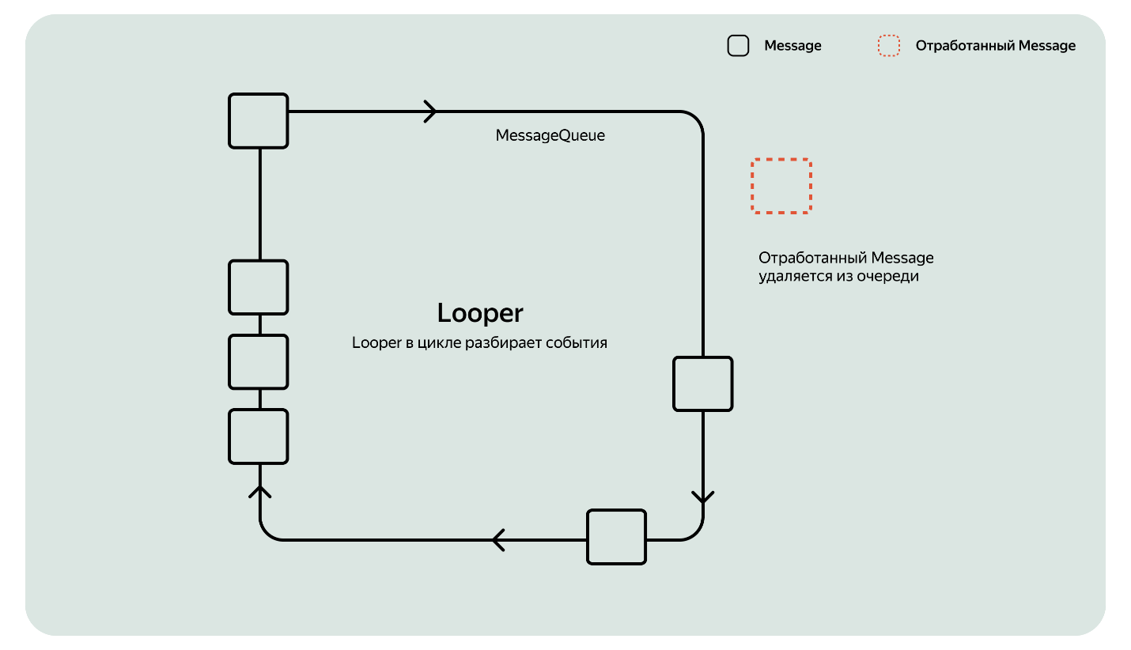
Важно отметить, что у каждого потока (включая главный) может быть только один Looper и, соответственно, только одна очередь MessageQueue. Это даёт нам гарантию консистентности выполнения очереди и отсутствия конфликтов в ней.
Получить доступ к Looper можно с помощью статического метода Looper.myLooper(). Этот метод возвращает Looper, привязанный к тому потоку, из которого мы вызвали Looper.myLooper(). Но метод myLooper() может вернуть нам null, так как по умолчанию Looper создаётся только для главного потока.
Для всех остальных потоков сперва нужно вызвать метод Looper.prepare(), который создаст цикл событий внутри этого потока:
class LooperThread : Thread() {

override fun run() {
// Создаём `Looper` для потока
Looper.prepare()

// А теперь можем его использовать!
// Метод `loop` запускает работу `Looper`'а
Looper.myLooper()?.loop()
}

}
Поскольку главный поток уникален, в классе Looper существует специальный метод для получения Looper главного потока — Looper.getMainLooper().
Что ж, осталось разобраться только, что такое Handler.

Handler
Давать программисту прямой доступ к очереди событий (к MessageQueue) — опасная затея. MessageQueue — это один из важных элементов в приложении, потому что он используется для связи компонентов системы и позволяет им взаимодействовать друг с другом.
Имея прямой доступ к этому компоненту, можно случайно (или намеренно) изменять обрабатываемые сообщения и события. А это, в свою очередь, может привести к неожиданному или вредоносному поведению в приложении, например, искажению UI, открытию доступа к конфиденциальным данным или аварийному завершению приложения.
Для безопасной работы с MessageQueue в Android SDK существует специальный класс, который называется Handler. Когда мы хотим добавить новый Message в MessageQueue, это можно сделать только через Handler.
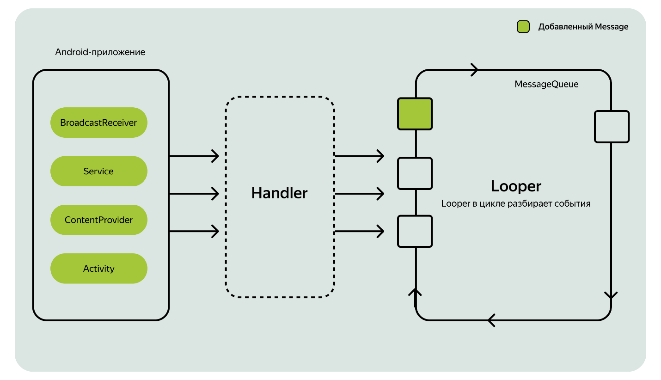
У Handler есть два основных способа использования. С его помощью можно:
- запланировать какую-то работу, чтобы она выполнилась через определённое время;
- добавить задачу из одного потока в MessageQueue другого потока.

Итоги урока
Это был непростой урок про многопоточность в Android. Давайте повторим основные моменты.
- Главный поток Android-приложений работает на основе трёх классов: Looper, MessageQueue, Handler.
- Looper — компонент, который в цикле опрашивает очередь событий MessageQueue и отправляет события на обработку.
- Handler — это специальный класс, который позволяет программисту безопасно работать с очередью сообщений.
- У каждого потока может быть только один Looper и множество Handler (про это, кстати, очень часто спрашивают на собеседованиях).
- С помощью Handler можно передавать задачи с одного потока на другой.
Понимать, как работают эти базовые классы, может быть полезно при отладке.

